Муниципальное бюджетное общеобразовательное учреждение
средняя общеобразовательная школа №3 города Лебедянь
Лебедянского муниципального района Липецкой области

Всероссийский конкурс эковолонтерских и экопросветительских проектов «Волонтёры могут всё»
Номинация: «Скажем нет урону природе»
Индивидуальное участие
Тема:
«Биоразлагаемые пакеты: миф или реальная польза»

Автор:
Никитина Софья Александровна,
обучающаяся 8В класса
МБОУ СОШ №3 г.Лебедянь Липецкой области

Научный руководитель:
Стукалова Ольга Леонидовна,
учитель географии
МБОУ СОШ №3 г.Лебедянь Липецкой области

2021 г.
Оглавление
Введение………………………………………………………………………….3
ГЛАВА 1. Теоретические основы исследования.………………………..….…5
  - Экологические последствия использования биоразлагаемых пакетов ..….5

1.2 Биоразлагаемых пакеты: научные исследования…….…………………….7

ГЛАВА 2. Виды биоразлагаемых пакетов из различных материалов материалов………………………………………………………………………..8

2.1 Биоразлагаемые пакеты из крахмала……..…………………………………8

2.2 Бумажные пакеты взамен биоразлагаемых пакетам……………..…………9

Глава 3. Практические вопросы исследования………………………..…….....11

3.1 Меры, предлагаемые для сохранения экологии района………………….11
3.2 Исследования………………………………………………..……...………..13
3.3 Результаты исследований…………………..……………………………….15
Заключение…………………………………..…………………………………..16
Список используемых источников…..................................…………..………..17

ВВЕДЕНИЕ

Сейчас всё больше людей стали обращать внимание на экологию и безопасность предметов, которыми они пользуются. И для многих важна биоразлагаемость материалов, из которых сделана та или иная упаковка. Тема нашего проекта является актуальна так как особый акцент в нашей бытовой жизни делается на пластиковых пакетах и предметах.На наш взгляд пакеты наносят огромный вред окружающей среде, разлагаясь сотни лет. А если их сжигать, то ещё и ядовитые вещества выделяют. Одной из важнейшей нашей задачей является выявление положительных и отрицательных качеств биоразлагаемых пакетов

Комиссия ООН предоставила отчет, в котором сказано, что каждый год в мире образуется около двух миллиардов тон бытовых отходов, из которых шестая часть — полиэтиленовые пакеты. А это 300 миллионов тонн.

В последние десятилетия учеными была придумана альтернатива пластиковой таре. Это биоразлагаемых пакеты, правда о которых умалчивается. Производители утверждали, что такой продукт будет разлагаться не три-четыре сотни лет, а всего-навсего около двух-трёх.[1].
И мы как команда экологического сообщества, истинные патриоты своей малой Родины - Лебедянского района с красивой природой, хотим улучшить экологическое состояние нашего района, и оставить после себя только положительные моменты нашего существования.
Именно поэтому мы выбрали тему своего исследования: «Биоразлагаемые пакеты: миф или реальная польза».
Объект исследования:
-экологические последствия использования биоразлагаемых пакетов;
-биопакеты и их свойства.
Предмет исследования:
-содержание разъяснительной работы среди школьников и местного населения;
-создание буклетов;
-проведение опытов
Цель исследования:
-уменьшить использование пластиковых пакетов для сохранения экологии региона.
Гипотеза исследования:
-уменьшить использование пластиковых пакетов и некоторых биопакетов возможно, если будут определены и реализованы меры, убедительные и
приемлемые для местного населения;
-показывая опыт с разложением биопакет в условиях Лебедянского района.
Задачи нашего исследования:
1. Довести до школьников информацию о вреде
использования пластиковых пакетов;
2. Определить меры по уменьшению использования пластиковых, пакетов;
3. Провести разъяснительную работу среди местного населения;
4. Рассмотреть информацию об современных изобретениях биоразлагаемого материала.
5.Создать информационные буклеты;
6.Проведение экспериментального наблюдения разложения биоразлагаемых пакетов в условиях Лебедянского района.
В ходе исследований использовались следующие методы: анализ, планирование, экспериментирование, обобщение, опыт.
Практическая значимость проведенного исследования состоит в том, что данный материал может в реальной жизни определять отношение людей к проблеме и мотивировать детей на экологически грамотное поведение. Пробудит интерес школьников к науке и изобретениям.
Теоретическая и практическая значимость: знание о биоразлагаемости полимеров позволяет исключить значительное число проблем загрязнения окружающей среды, возникающих при использовании бытовых товаров.

Глава 1. Теоретические основы исследования

1.1 Экологические последствия использования биоразлагаемых пакетов
Вообще, биоразлагаемость — это разложение материала под воздействием окружающей среды. Различают две стадии разложения – первоначальное и абсолютное. При первоначальном разложении происходит распад на безвредные составляющие.
А при абсолютном происходит их распад на воду, минеральные соли и двуокись углерода. Разложение может происходить на воздухе, называется оно аэробным, и без его участия (в почве, воде) – анаэробное разложение.[2]. Чаще всего используют способ аэробной деградации мусора. Как же процесс разложения проходит у биоразлагаемых пакетов? Для начала следует сказать, что все биоразлагаемых полимеры делятся на две большие группы: синтетические (или оксоразлагаемые) и природные полимеры.
1. Синтетический пластик или оксо-биоразлагаемая упаковка – это привычный для пользователей полиэтиленовый пакет, поверхность которого покрыта особым раствором (соли кобальта, никеля, железа), ускоряющим процесс разложения. Внешний вид, как и эксплуатационные качества, остаются неизменными. Линии производства полиэтиленовых пакетов практически не требуют серьезных изменений, поэтому производители зачастую охотно соглашаются производить «био-пакеты».
Это может стать одним из альтернативных вариантов, но экологически безопасным его сложно назвать. В ходе своего разложения такой вид пластика проходит два этапа: фрагментация (деление на более мелкие части) и минерализация (расщепление микроорганизмами). В момент, когда у пластика (пусть и био) начался процесс распада, образуются мелкие частицы, и до того момента пока эти частицы будут расщеплены микроорганизмами, они могут беспрепятственно (при дыхании) попадать внутрь животных и человеческого организма и причинять вред здоровью. Видимо этот вид материалов и есть «новые прибыльные горизонты», популяризация которых принесет сомнительную пользу экологии.
2. Гидро-биоразлагаемые пакеты или природные полимеры – упаковка, созданная на основе крахмала. Наиболее распространенной эмблемой истинно био-разлагаемого пакета является изображение ростка или листка.
Как определить биоразлагаемых пакет?
Биоразлагаемых пластики часто можно распознать по специальной маркировке.Рис.1 Маркировка биоразлагаемых пакетов

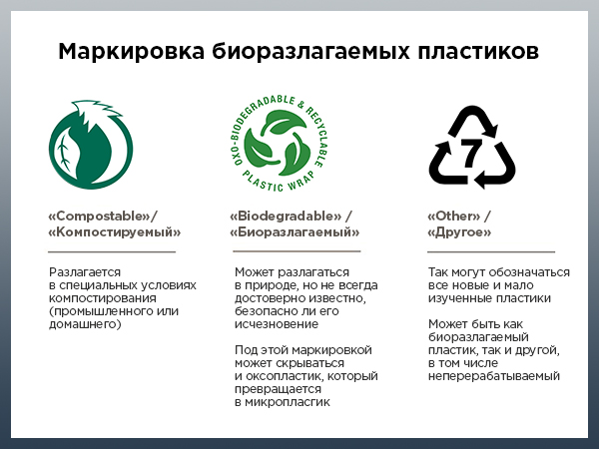
Рис.1 Маркировка биоразлагаемых пакетов
Правда биоразлагаемых пакетов такова, что до стадии их абсолютного разложения проходит очень много времени. То есть они распадаются на частицы микропластика.
А дальше надолго остаются в почве, воде и по пищевой цепочке через еду попадают к нам в организм. Проследить на что распадается этот микропластика и не вредит ли он окружающей среде практически невозможно. На это просто-напросто не хватит человеческой жизни.[3].

1.2 Биоразлагаемых пакеты: научные исследования

В 2019 году американский научный журнал, занимающийся вопросами науки и технологии в области защиты окружающей среды, опубликовал результаты исследования биоразлагаемых пакетов и обычных, привычных для нас, пластиковых. Эксперимент заключался в следующем: на протяжении трёх лет компостируемые, био- и оксоразлагаемые и обычные пакеты из полиэтилена держали в земле и морской воде. Результаты показали, что:
- био- и оксоразлагаемые пакеты практически не изменили своего внешнего вида! В них даже можно было нести груз! То есть, вопреки обещаниям производителей, они вовсе не разлагаются за парочку лет.
- обычные пластиковые пакеты, ясное дело, не изменились вообще и все свои свойства сохранили. Хоть бери и иди в магазин за покупками.
компостируемые мешки достигли некоторой формы разложения и порвались при попытке положить в них груз. Те пакеты, которые находились в морской воде, растворились полностью. Но стоит сказать, что дополнительных исследований о том, на какие составляющие распались эти пакеты, не проводилось. То есть, остался ли после этих мешков микропластика, неизвестно.[3].
В общем приставка био- к названию этих пакетов присоседилась на наш взгляд необоснованно. Кроме того, в январе 2018 года в Брюсселе Еврокомиссия представила доклад на тему последствий использования оксоразлагаемые пластмасс для окружающей среды. Основным выводом этого доклада была мысль о том, что пока не существует доказательств полного и безопасного разложения биоразлагаемого пластика в природе. То есть безопасность микропластика, на который распадается биопакет, находится под большим сомнением. Ещё в 2015 году Миланский суд вынес решение о том, что упаковка из пластика, включающая в свой состав добавку d2w, биоразлагаемых называться не может. Так как не соответствует европейским стандартам.
Тот факт, что пакеты, содержащие это вещество, деградируют до микропластика быстрее, чем обычные, не является достаточным для присвоения им пометки «био». Экосистеме они всё равно вредят и, в некоторых случаях, даже в большей мере, чем обычные пластиковые пакеты. Всё дело в том, что в России нет механизмов их правильной утилизации.
Согласно ГОСТу промышленного компостирования (т.е. утилизации) отходов, оксоразлагаемые упаковка не может быть переработана (опять же из-за добавки d2w). И требует отправки на специально приспособленный для таких отходов полигон для дальнейшего захоронения.
В России же ни одного такого полигона пока нет. То есть наша страна эти пакеты вообще никак утилизировать не в состоянии! Раз захоронить их негде, получается, что, разлагаясь в природной среде, эти пакетики наполняют почву и водоёмы вредным и опасным микропластиком. В общем, пользы от них никакой, экологичности тоже. Евросоюз вообще решил отказаться от использования таких пакетов.[3].

ГЛАВА 2. Виды Биоразлагаемых пакетов из различных материалов

2.1 Биоразлагаемыу пакеты из крахмала
Еще одним из видов биоразлагаемых пакетов – природные полимеры. Именно они могут быть признаны истинно биоразлагаемыми. Их производят из сои, пшеницы, сахарного тростника, целлюлозы, картофельного или кукурузного крахмала. Наибольшей популярностью и распространённостью пользуются биоразлагаемые пакеты из крахмала. (Рис.2Био разлагаемые пакеты из крахмала).
На таких пакетиках обычно присутствует эмблема в виде ростка или листочка. Полностью деградируют они за несколько лет и опасности никакой не представляют. Правда эти пакеты требуют особых условий эксплуатации. Их необходимо хранить вдали от влаги и солнечных лучей и нагружать продуктами не более, чем на килограмм. Тут есть ещё одна загвоздка: для изготовления таких полимеров используют продукцию пищевого назначения, а это нерационально. Получается, что картофель или, например, кукуруза выращивается не с целью накормить людей, а для того, чтобы произвести пакеты.[4].
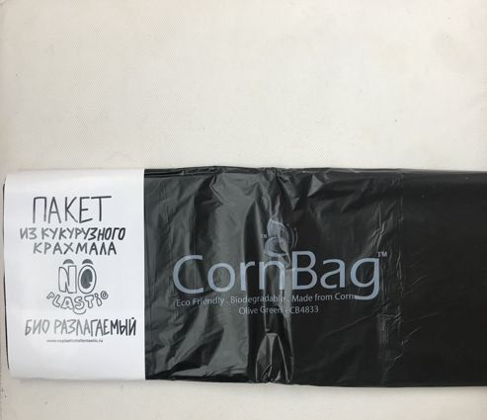
Рис.2 Биоразлагаемые пакеты из кукурузного крахмала

2.2Бумажные пакеты взамен биоразлагаемых пакетам
Бумажные пакеты эко логичны, быстро разлагаются, достаточно крепки и выносливы для того, чтобы использоваться неоднократно. НО, при их производстве уходит огромное количество воды, которая, в конечном счете, возвращается обратно в водоемы загрязненной. На создание таких пакетов уходит много древесины, а растут деревья медленней, чем их вырубают. Самое главное то, что заводы, на которых производят такую продукцию, загрязняют воздух и воду. Что, конечно же, вредит экосистеме. Поэтому пакеты из бумаги сложно назвать хорошей альтернативой полиэтиленовым. Более щадящий для природы вариант — это сумки из переработанной бумаги, вторсырья. Отслужившие своё бумажные пакеты, да и любые другие изделия из бумаги, можно отправлять на переработку и дать им вторую и последующие жизни. Так вы и леса сохраните и воду оставите чистой.[5].
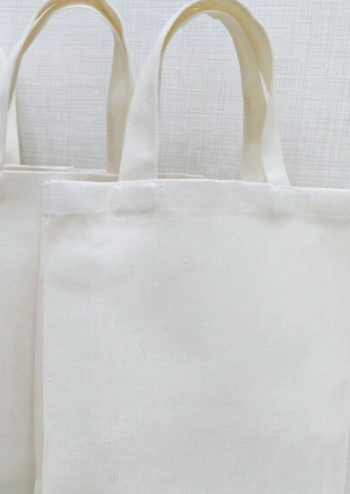
Рис.3 Эко-сумка
Самым правильным решением в вопросе заботы об экосистеме и тары под продукты будет использование эко-сумок и старых добрых бабушкиных авосек.
Эко-сумки – обычно производят из натуральных тканей — хлопка, льна и т.п. Они очень прочные, долговечные, подвергаются стирке и кроме функции переноски продуктов могут выполнять ещё и эстетическую. Такие сумки выпускают с различными рисунками и принтами, поэтому ходить с ними в магазин не только полезно для окружающей среды, но и красиво.[5].
Авоськи людям знакомы очень давно, во всяком случае тем, кто родился и жил в СССР. Такие сеточки для продуктов были в доме если не у каждого первого, то у каждого второго точно.
Они прочные, в дамской сумке занимают мало места, поэтому такие сумочки можно носить с собой всегда и везде. В настоящее время можно купить авоськи разных цветов и видов плетений, из хлопка или капрона, с маленькими или длинными ручками, в общем, выбор велик и каждому найдется авоська на свой вкус и цвет. Кроме того, в России существует проект под названием «Авоська дарит надежду». Суть его в том, что эти сумки изготавливаются людьми, потерявшими зрение. Приобретая такой продукт, вы поможете людям обрести дело, которое будет приносить им доход.
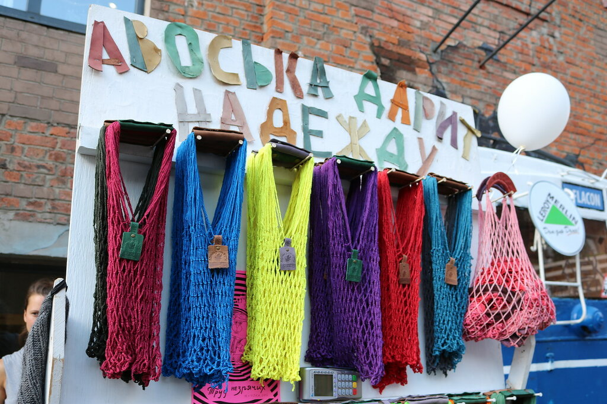
Рис.4 Авоськи
А ещё можно шить сумки своими руками, ну или покупать такие авторские вещички у умельцев. В ход при создании подобной экотары можно пустить старые джинсы, шторы, ткань от старых зонтиков, да практически любые ненужные вещи из гардероба. В интернете есть множество мастер-классов, где пошагово рассказывается, как их создать. Используя эту сумочку можно и окружающую среду сохранить, и опять-таки дать вторую жизнь старой одежде, которую вы уже давно не носите, а выбросить жалко. Двойная польза налицо.[6].

Глава 3. Практические вопросы исследования
3.1 Меры, предлагаемые для сохранения экологии района
Несмотря на то, что проблемы охраны окружающей среды всем понятны, многие потребители недовольны действиями властей: им не нравится платить налоги за использование привычных и удобных «кульков». Озабочены и владельцы супермаркетов, которым придется искать альтернативу пакетам и тратить деньги на новое оборудование для контроля над их использованием.
Один из самых компромиссных вариантов — стимулировать многоразовое использование полиэтиленовых изделий или вообще отказаться от использования пластиковых пакетов проводя среди населения разъяснительную работу.
Но каждое большое дело начинается с первого шага. Мы решили сделать этот шаг.
В нашем городе, в газетах и по телевидению сейчас много спорят о загрязнении воздуха, земли, воды, гибели животных, вредных технологиях и т.д.
Но, по нашим наблюдениям, в городе мало что делается, чтобы этого не было. Мусороперерабатывающего завода у нас нет, ни в одном магазине мы не нашли био-пакетов.
Вот несколько конкретных дел, которые по силам каждому:
Нет пластиковым пакетам! Меньше использовать пластиковые пакеты или совсем от них отказаться.
В качестве упаковки можно использовать бумагу, но перейдя на бумажную упаковку, мы забываем, что из–за бумаги вырубают леса!
Сдай макулатуру. Ведь бумагу можно делать не только из живого дерева, но и из старых книг, журналов, тетрадей, газет. Эко сумка станет настоящим полезным и приятным подарком родным и близким, ее легко может сделать даже ребенок, а главное, используя сумку по назначению, вы внесете реальный вклад в охрану окружающей среды.
Нами была спланирована и проведена разъяснительная работа среди детей, с целью уменьшения использования пластиковых пакетов для сохранения экологии района.
Работа велась 3 основных этапа:
1 этап. Создание информационных буклетов. (Приложение №1)
С целью доведения до населения информации о вреде использования
пластиковых пакетов.
2.этап Проведение внутри школьной акции «Скажем пластиковым пакетам нет»
3 этап. Проведение опыта «Биоразлагаемость пакетов в естественных условиях Лебедянского района»

3.2 Исследования
Исследование степени разложения биоразлагаемых пакетов
Цель: Провести исследование степени разложения биоразлагаемых пакетов
(разной марки) в естественных условиях Лебедянского района, приусадебный участок для проведения исследования.

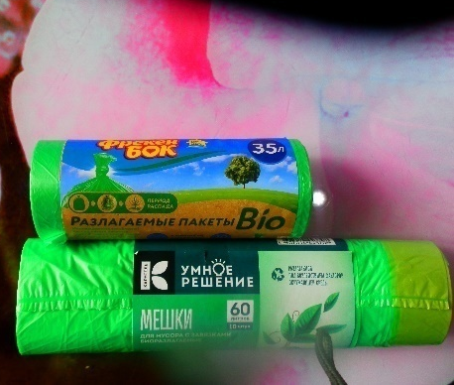
Рис .5.Образцы для опыта
Ход работы:

Для данного эксперимента мы взяли 2 образца разных биоразлагаемых пакетов, размером 8смх9см,50х60
Образец 1. Мусорный пакет марки «Фрекен бок»
Образец 2. Пакет марки «Умное решение»
Закапали образцы в осенний период 9 сентября 2019 году, засыпали землей примерно 20 см и оставили его 5 месяцев; Данный эксперимент мы решили проводить в осенне-зимний период т.к. влажность воздуха повышена и наблюдаются колебания температур от положительных до отрицательных, что должно быстрее повлиять на процесс разложения биоматериала
Рис.6

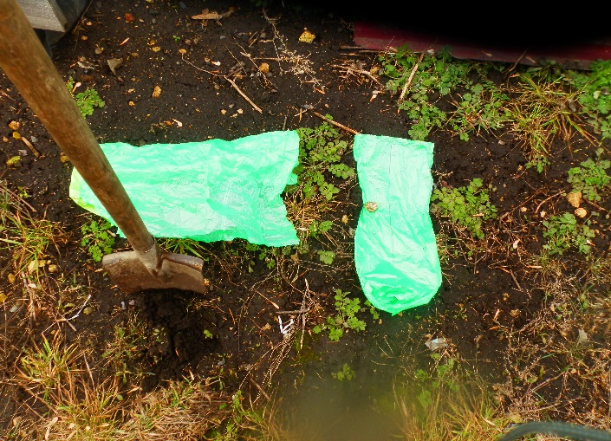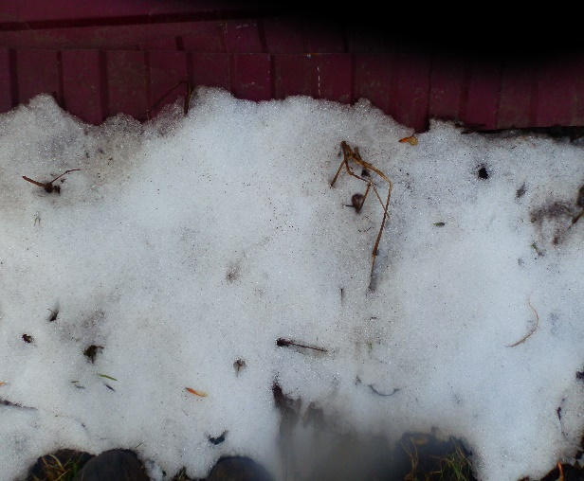
Рис.6.Осенне-зимний период

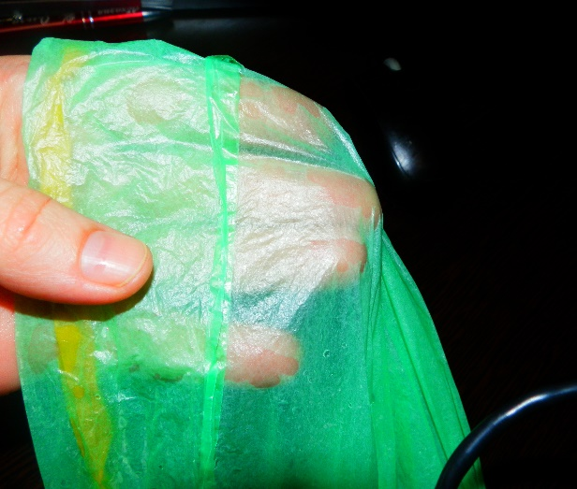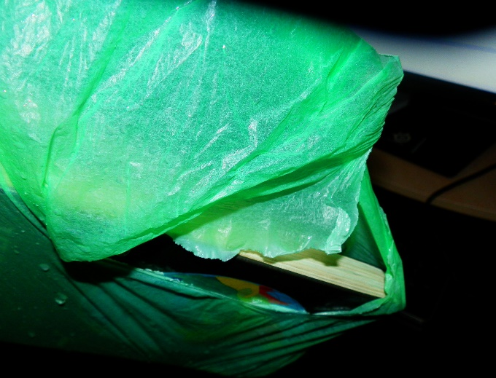

Рис.7.Результаты исследования

3.3 Результаты исследований

При изучении литературных источников, собрав и про анализируя информацию мы пришла к выводу:
Исходя из эксперимента, можно сделать вывод, что естественная среда, а именно абиотические и биотические факторы сыграли большую роль в разложении образцов, разложение произошло частичное, но и это не плохой результат, так как естественное разложение этих пакетов производитель гарантировал через 3 года. Ведь, например, Солнце способствовало быстрому изменению цвета. Влажность и твердые частицы почвы задерживая влагу помогали бактериям более интенсивнее разлагать материал. А колебания температур приводило к разрушению кристаллических решеток данных структур. Поэтому тест с нагрузкой 500 гр пакеты провалили с успехом.
Рис.7.
В совокупности все факторы естественной среды Лебедянского района способствуют разложению биоразлагаемых данных пакетов.

Заключение

В настоящее время производство синтетических пластмасс в мире достигло 150 млн. т в год и продолжает расти. Полимерные продукты играют большую роль в промышленности и жизни человека. После использования полимерные промышленные и бытовые отходы попадают в мусорные отвалы. Исследовав данную проблему, мы пришли к такому выводу:
1.Уничтожения “полимерного мусора” может стать лишь более широкое использование биоразлагаемых материалов, прежде всего природного происхождения, а также широкое внедрение в реальную технологию производства синтетических биоразлагаемых полимеров.
2. Спланирована и проведена разъяснительная работа среди школьников, с целью уменьшения использования пластиковых пакетов для сохранения экологии региона.
3. Проведен опыт биоразлагаемость пакетов в естественных условиях Лебедянского района.
4. Мы сравнили результаты опытно-экспериментальной работы и пришли к выводу, что каждое большое дело надо начинать с малого и это может привести к большим результатам.
Мы подтвердили гипотезу исследования, что уменьшить использование пластиковых пакетов возможно, если будут определены и реализованы меры, убедительные и приемлемые для каждого из нас.

Список используемых источников
1. Лешина А. Пластики биологического происхождения, “Химия и жизнь”, 2012, №9
2. Биопластики: перспективы в России. Коллектив авторов под общей редакцией А.Костина. Декабрь, 2014
3. https://www.opti-com.ru
4.(https://green-club.su/biorazlagaemie-paketi/
5 .https://www.the-village.ru/village/city/asking-question/330449-azbuka-i-pakety
6.https://infourok.ru/issledovatelskaya-rabota-biorazlagaemie-paketi-reshenie-ili-problema-3601542.html
7.http://eat-right.ru/biorazlagaemyj-paket-polzy-dlya-ekologii-net-eto-dokazano/html

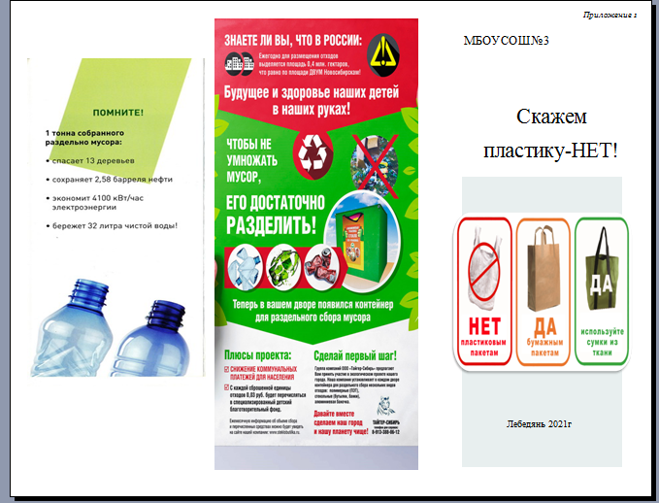
Приложение 1

